
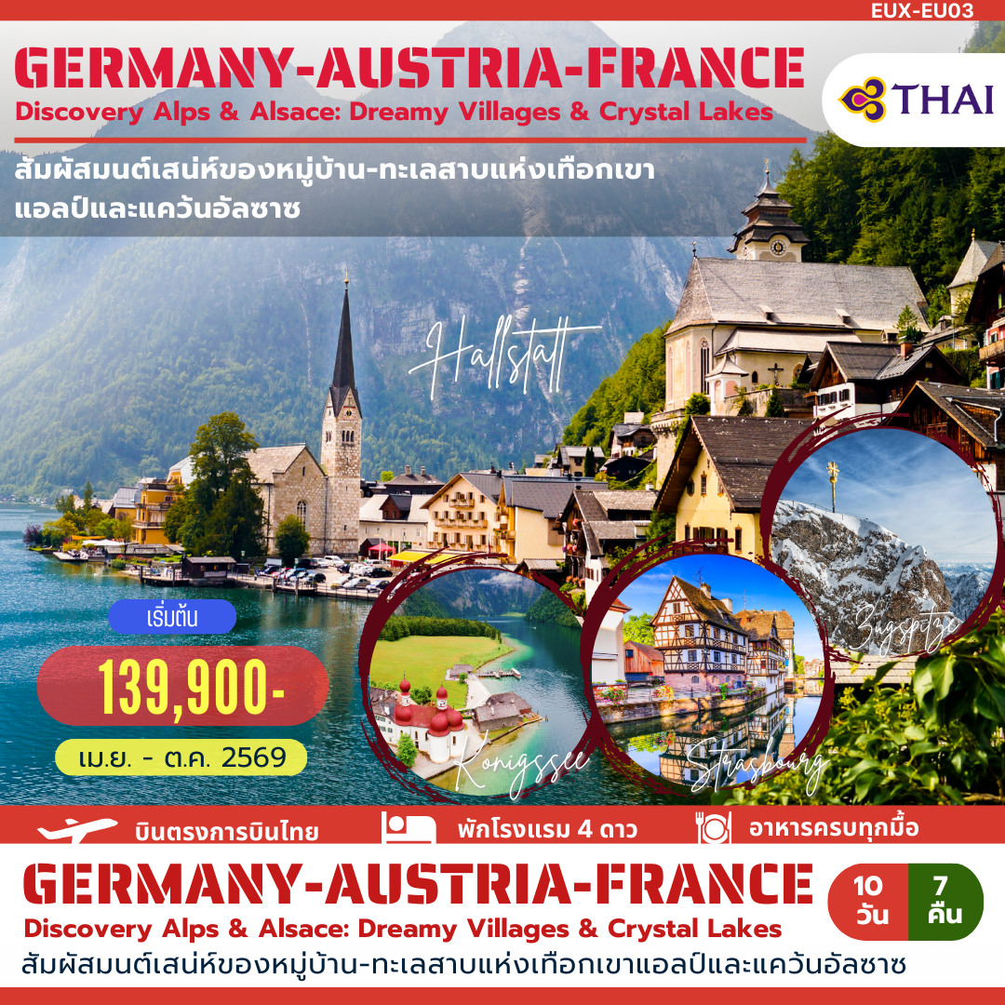

HIGHLIGHT


This Photo by Unknown Author is licensed under CC BY-SA
Highlight places

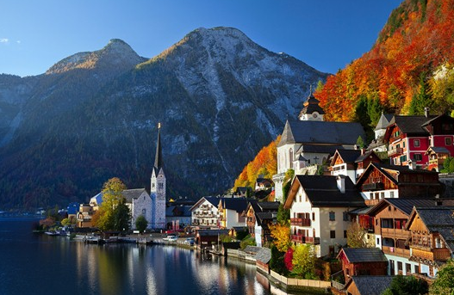
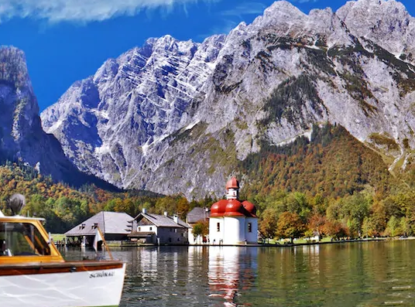
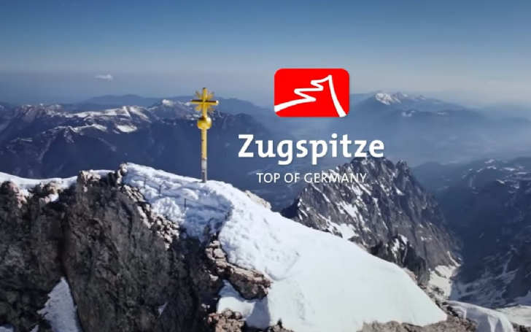
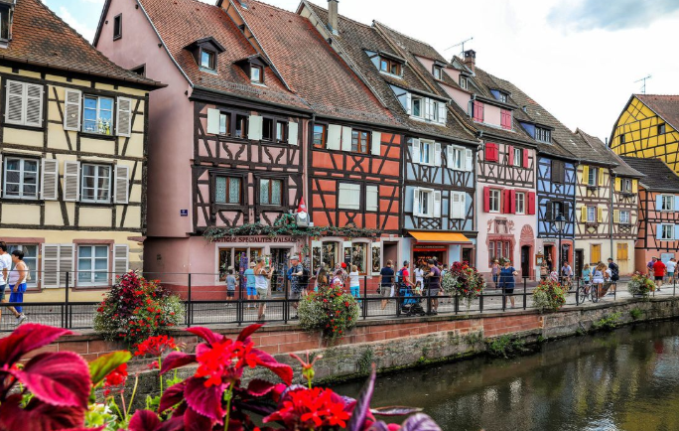
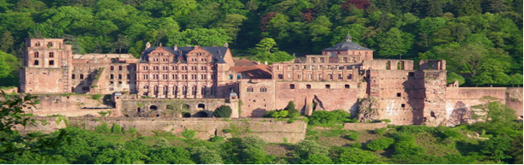
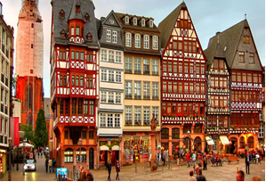
Hallstatt
Konigsee
Colmar
Heidelberg
Frankfurt
Zugspitze

ความพิเศษของโปรแกรม

- เราออกแบบเส้นทางเอง ใส่ใจทุกรายละเอียด ไม่เร่งรีบ การันตีคุณภาพ
- นั่งรถรางชม วิวพาโนรามา เหนือหมู่บ้านฮอลสตัล
- ชมเหมืองเกลือโบราณ Salt Mine
- ล่องเรือทะเลสาบ Konigssee ทะเลสาบที่น้ำใสสะอาดที่สุดในยุโรป
- ชมหมู่บ้านที่มีวิวสวยมาก Ramsau
- ชมหมู่บ้านสวยแห่งแคว้นอัลซาส Riquewihr / Colmar / Strasbourg
- ชมหมู่บ้าน Mittenwald / Garmisch หมู่บ้านเฟรสโก้บาวาเรีย สุดสวย
- ชมหมู่บ้านริมทะเลสาบที่สวยที่สุดในโลก Hallstatt / St.Wolfgang
- ชมยอดเขาที่สูงที่สุดในเยอรมัน Zugspitze Mt.
- เข้าชมปราสาท Linderhof Castle ปราสาทแสนสวยที่สมบูรณ์ที่สุดของพระเจ้าวุดวิคที่ 2
- เข้าชมปราสาท Heidelberg Castle
- ชมหนึ่งในเมืองที่สวยระดับโลก Innsbruck
- ชมหมู่บ้าน Titisee ในเขตป่าดำต้นกำเนิดนาฬิกากุ๊กกู
- ชมหมู่บ้าน Lidau ริมทะเลสาบ Bodensee
- ตามรอยในหลวง ร.5 ณ เมือง Baden Baden

การบริการ

✅ ทัวร์กรุ๊ปเล็ก จัดเอง ไม่ส่งต่อ รับแค่ 20 ท่าน/กรุ๊ป เท่านั้น! ท่องเที่ยวแบบ VIP ไม่วุ่นวาย หัวหน้าทัวร์ดูแลทั่วถึง
✅ คอนเฟิร์มเดินทางที่ 15 ท่าน ไม่เก็บเงินเพิ่ม! ไม่ลด service ใช้รถบัส 30-49 ที่นั่งได้นั่งแบบสบายๆ ไม่อึดอัด
✅ จัดโปรแกรมไม่อัดแน่น เก็บเมืองสวยครบ ไม่เร่งรีบ ไม่ชะโงก มีเวลาดื่มด่ำบรรยากาศในแต่ละจุดอย่างเต็มอิ่ม
✅ ใช้สายการบินไทย บินตรง (ไป-กลับ) ไม่เสียเวลาในการต่อเครื่อง ไม่เหนื่อย ถึงปลายทางเร็วกว่า
✅ โรงแรมระดับ 4 ดาวบวก พักสะดวก เดินเล่นสบาย ไม่ต้องวิ่งรถไกลๆ ออกไปพักนอกเมือง
✅ อาหารครบทุกมื้อ ไม่มีปล่อยอิสระ เมนูอาหารเน้นพื้นเมืองเป็นหลัก สลับเมนูเอเชียให้หายคิดถึ
✅ ราคาสมเหตุสมผล รวม (visa+ทิปคนขับรถ+อาหารทุกมื้อ) ค่าใช้จ่ายไม่บานปลาย เน้นคุณภาพ การันตี!
✅ แจกน้ำดื่มวันละ 1 ขวด

- อาหาร
วันที่ | โปรแกรม | เช้า | กลางวัน | เย็น
1 | สนามบินสุวรรณภูมิ (กรุงเทพฯ) | 
2 | มิวนิค (ประเทศเยอรมัน) – ฮอลสตัท – นั่งรถรางชมวิวพาโนรามา - เซนต์ วูล์ฟกัง |  | 
3 | เซนต์วูลฟ์กัง – ล่องเรือทะเลสาบโคนิงซี – หมู่บ้านรามเซา  - เหมืองเกลือ – เบิชร์ชเทสกาเด้น
4. | เบิชร์ชเทสกาเด้น – อินน์สบรูค – มิดเท็นวาลด์ – การ์มิสช์ ปาร์เทนไครเช่น
5. | การ์มิสซ์ – ยอดเขาซุกสปิตเซ่ – ปราสาทลินเดอร์ฮอฟ –  ลินเดา
6. | ลินเดา – ทิทิเซ่ – ไฟรบวร์ก – ชมเมือง
7. | ไฟรบวร์ก – กอลมาร์ – ริคเวีย – สตราสบูร์ก
8. | สตราสบูร์ก – บาเดน บาเดน – ไฮเดลเบิร์ก
9. | ไฮเดลเบิร์ก – แฟรงค์เฟิร์ต – จัตุรัสโรเมอร์ – สนามบินแฟรงค์เฟิร์ต
10. | กรุงเทพฯ (สนามบินสุวรรณภูมิ)

กำหนดการเดินทาง
วัน xxx
ว.ด.ป.
กรุงเทพฯ (สนามบินสุวรรณภูมิ)
01

20.30 น. คณะเดินทางพร้อมกันที่ ท่าอากาศยานสุวรรณภูมิ ชั้น 4 เคาน์เตอร์ D
ประตู 3 สายการบิน สายการบินไทย THAI AIRWAY (TG)
พบเจ้าหน้าที่คอยอำนวยความสะดวกเช็คอินและโหลดสัมภาระการเดินทาง

*** หมายเหตุ : เคาน์เตอร์เช็คอินปิดบริการก่อนเวลาเครื่องออก 60 นาที และไม่มีประกาศเตือนผู้โดยสารขึ้นเครื่อง ดังนั้นผู้โดยสาร จำเป็นต้องพร้อม ณ ประตูขึ้นเครื่องก่อนเวลาเครื่องออกอย่างน้อย 45 นาที ***
วัน xxx
ว.ด.ป.
เอเธนส์ – วิหารพาร์เธนอน – พลาคา – จัตุรัสซินแทกมา
02

00.55 น. ออกเดินทางสู่ กรุงมิวนิค (Munich) โดย สายการบินไทย เที่ยวบินที่ TG 924
07.50 น. เดินทางถึงสนาบินเมืองมิวนิค ประเทศเยอรมัน…หลังผ่านพิธีการตรวจคนเข้าเมืองและศุลกากรแล้ว…จากนั้นนำท่านเดินทางข้ามพรม
แดนสู่ เมืองฮอลสตัท (Hallstatt) เมืองมรดกโลก ริมทะเลสาบที่สวยที่สุดในโลก… จากนั้นนำท่าน เดินเท้าเลาะริมทะเลสาบบนถนนเลียบทะเลสาบที่เรียกว่า ซี สตราซ (See Strasse) อีกด้านมีร้านขายของที่ระลึกที่ศิลปินพื้นบ้านออกแบบเองเป็นระยะสลับกับบ้านเรือนสไตล์อัลไพน์ที่เก่าแก่ไม่ขาดสาย บ้างอยู่ระดับพื้นดิน บ้างอยู่บนหน้าผาลดหลั่นกันเป็นชั้น ๆ และบ้านแต่ละหลังล้วน ประดับประดาด้วยของเก่า ดอกไม้หลากสีสันสวยงามปลายสุดของ ถนนซีสตราซ ท่านจะได้ชมจัตุรัส ประจำเมืองซึ่งเป็นลานหินขนาดย่อม ประดับด้วยน้ำพุกลางลาน และอาคารบ้านเรือนที่สวยงาม

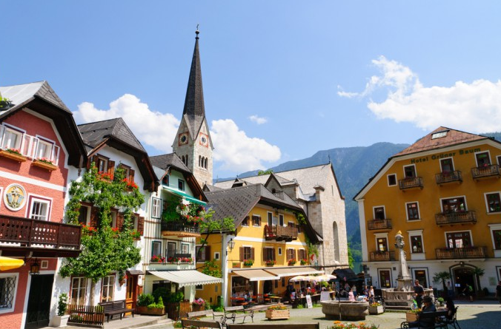

เที่ยง รับประทานอาหารกลางวัน ณ ภัตตาคารอาหารพื้นเมือง (1)
บ่าย นำท่าน ขึ้นรถรางขึ้นสู่ภูเขาด้านบนชมวิวมุมสูง สามารถมองเห็นวิวพาโนรามา ให้ท่านได้ชมวิวเมืองฮอลสตัท และทะเลสาบจากด้านบน (หมายเหตุ: หากเกิดเหตุสุดวิสัยต่าง ๆ เช่น เนื่องจากสภาพอากาศไม่เอื้ออำนวย หรือ มีการปิดปรับปรุงหรือทางรถรางไม่เปิด ให้ขึ้นชม ทางบริษัทขอสงวนสิทธิ์ในการงดให้ขึ้นชม โดยไม่ต้องแจ้งล่วงหน้า ) จากนั้นเดินทางสู่ เมืองเซนต์วูลฟ์กัง (St.Wolfgang) เมืองรีสอร์ทเล็ก ๆ ริมทะเลสาบเมือง รีสอร์ทเล็ก ๆ ในหุบเขาริมทะเลสาบวูลฟ์กัง ชมเมืองเซนต์วูลฟ์กัง เมืองท่องเที่ยวที่สวยงามโรแมนติคที่สุดเมืองหนึ่ง ของออสเตรียที่ล้อมรอบด้วยภูเขาสูง ทะเลสาบสวยใส และทุ่งหญ้าเขียวขจีเป็นที่ประทับใจของนักท่อง เที่ยว
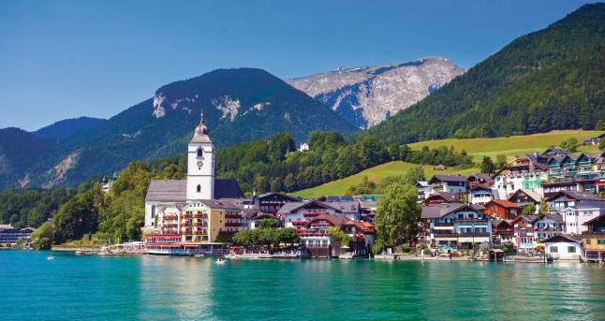
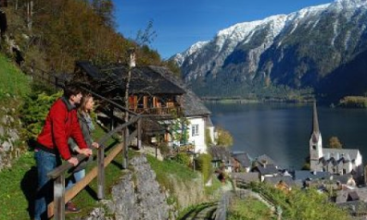

ค่ำ รับประทานอาหารค่ำ ณ ภัตตาคารอาหารพื้นเมือง (2)
ที่พัก SCALARIA HOTEL ST.WOLFGANG หรือระดับเทียบเท่า
หมายเหตุ : โรงแรมเมืองเซนต์วูฟกังค์ มีจำกัดหากโรงแรมเต็มทาง บริษัทฯ ขอสงวนสิทธิ์ย้ายไปเมืองใกล้เคียง

วัน xxx
ว.ด.ป.
เซนต์วูลฟ์กัง – ล่องเรือทะเลสาบโคนิกซี – หมู่บ้านรามเซา - เหมืองเกลือ –
เบิชร์ชเทสกาเด้น
03

เช้า รับประทานอาหารเช้า ณ ห้องอาหารของโรงแรมที่พัก (3)
นำท่านเดินทางสู่ เมืองเบิร์ชเทสกาเด้น (Berchtesgaden) เจ้าของเส้นทางดิอัลไพน์โร้ด 1 ใน 6 เส้นทางแสนสวยและยังเป็น เส้นทางเก่าแก่ที่สุดที่นักท่องเที่ยวนิยมใช้ เลาะเลียบเทือกเขาแอลป์ เมืองนี้ถูกก่อตั้งขึ้นให้เป็น ศูนย์กลางทางการค้าและการสำรวจหาเกลือและสินแร่...นำท่านสู่ ทะเลสาบกษัตริย์ (Konigsee) ที่มีน้ำใสราวกับมรกต ได้ขึ้นว่าเป็นทะเลสาบที่น้ำใสและสะอาดที่สุดในยุโรป ทะเลสาบแห่งนี้ เป็นดินแดนแห่งฟยอร์ดที่งดงาม ที่สุดในประเทศเยอรมนี ในเขตเทือกเขาแอลป์ มีแหล่งกำเนิดจากการละลายของกลาเซียบนยอดเขา ตั้งแต่ยุคน้ำแข็งก่อให้เกิดทะเลสาบอันงามพิสุทธิ์ และความมหัศจรรย์ของฟยอร์ดที่มีอยู่เพียงไม่กี่แห่งใน โลกฟยอร์ดแห่งนี้มีความยาวกว่า 8 กม. กว้างถึง 1,250 เมตร ลึก 190 เมตร และตั้งอยู่บนความสูงกว่า 602 เมตร เหนือระดับน้ำทะเล..นำท่าน ล่องเรือพลังงานไฟฟ้า ที่ถูกสร้างขึ้นเพื่อให้บริการนักท่องเที่ยวมา ตั้งแต่ปี ค.ศ.1909 เพื่อไม่เกิดมลภาวะ เรือจะนำท่านล่องไปชมบรรยากาศแห่งฟยอร์ด จนถึงโบสถ์บาโธโล มิว อันเป็นเสน่ห์ของดินแดนแห่งฟยอร์ดนี้...จากนั้นนำท่านเดินทางกลับสู่ท่าเรือ (หมายเหตุ : หากเกิดเหตุสุดวิสัย เช่น เนื่องจากสภาพอากาศไม่เอื้ออำนวยต่อการล่องทะเลสาบ โดยไม่สามารถล่องเรือได้ ทางบริษัทฯ จะทำการคืนเงินให้ลูกทัวร์ ท่านละ 10 ยูโร)
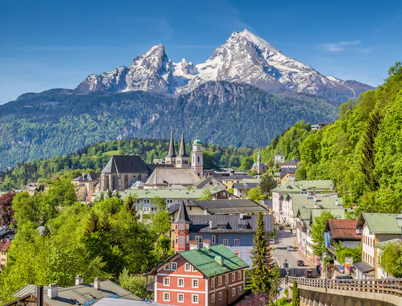

เที่ยง รับประทานอาหารกลางวัน ณ ภัตตาคารอาหารพื้นเมือง (4)
บ่าย นำท่านเดินทางสู่ หมู่บ้านรามเซา (Ramsau) หมู่บ้านเล็ก ๆ Unseen ของเยอรมันที่ ติดกับ พรมแดนออสเตรียที่หลบซ่อนตัวในเขตเทือกเขาเเอลป์ โดยหมู่บ้านเล็ก ๆ แห่งนี้มีชื่อเสียงอย่างมากในเรื่องของ ความสวยงามของวิวทิวทัศน์ โดยมีโบสถ์เซนต์เซบาสเตียน(St.Sebatian) เป็นฉากมีสะพานไม้เล็ก ทอดข้ามแม่น้ำ Arche ที่ไหลตัดผ่านหมู่บ้าน โดยมีฉากหลังของเทือกเขาเเอลป์เป็นฉากหลัง อิสระท่านเดินถ่ายรูปตามอัธยาศัย...นำท่านเข้าชม เหมืองเกลือเก่าเมืองเบิร์ชเทสการ์เดน (Berchtesgaden Salt Mine) เป็นเหมืองเกลือที่ถูกสร้างตั้งแต่ ค.ศ. 1517 ซึ่งในสมัยอดีต เหมืองเกลือ เป็นสถานที่ต้องห้ามของบุคคลทั่วไป เนื่องจากเกลือมีค่าจนได้ชื่อว่าเป็นทองคำขาว นำท่าน นั่งรถรางลอดอุโมงค์ ยาว 700 เมตร ไปยังถ้ำเกลืออันระยิบระยับ และทะเลสาบใต้ภูเขาที่ งดงามด้วยแสงเสียง บรรยากาศราวกับอยู่ในเหมืองจริงเมื่อ 500 ปีก่อน ภายใต้อุณหภูมิ 12 องศาเซลเซียส ชื่นชมในความเก่าแก่ของเมืองเกลือโบราณ ซึ่งปัจจุบันยังคงได้รับการบำรุงรักษา เอาไว้เหมือนดังเช่นในอดีตทุกประการ
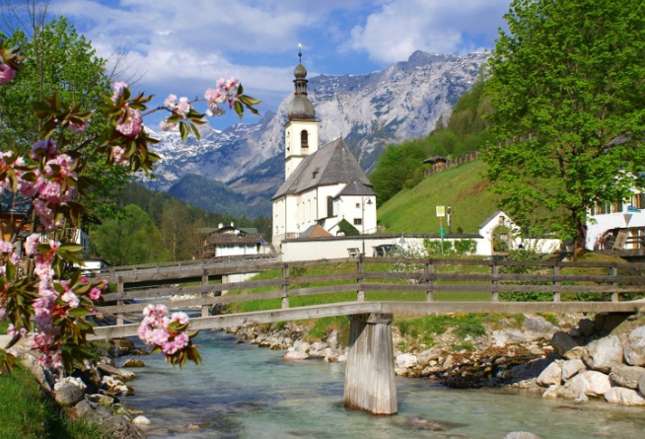
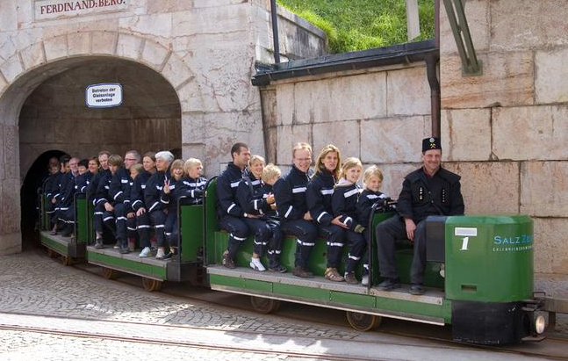

ค่ำ รับประทานอาหารค่ำ ณ ภัตตาคารอาหารพื้นเมือง (5)
ที่พัก ALPEN HOTEL FISCHER หรือระดับเทียบเท่า

วัน xxx
ว.ด.ป.
เบิชร์ชเทสกาเด้น – อินน์สบรูค – มิดเท็นวาลด์ – การ์มิสช์ ปาร์เทนไครเช่น
04

เช้า รับประทานอาหารเช้า ณ ห้องอาหารของโรงแรมที่พัก (6)
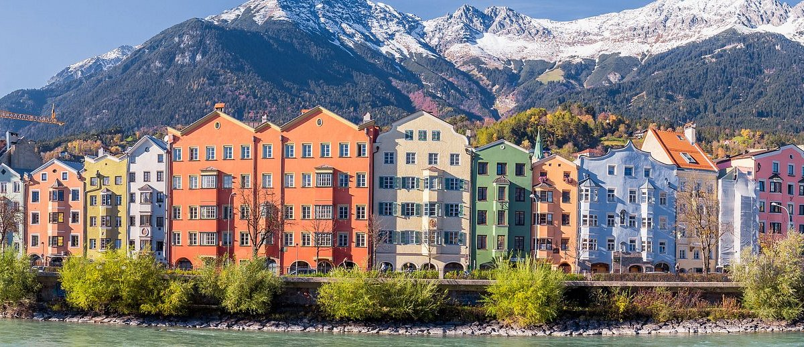
จากนั้นนำท่านออกเดินทางสู่ เมืองอินน์สบรูค (Innsbruck) หนึ่งในสามเมืองเอกด้านการท่องเที่ยวของประเทศออสเตรีย ตั้งอยู่ริมฝั่งแม่น้ำอิน “Inn River” และโอบล้อมไปด้วยเทือกเขาเเอลป์ เดิมเป็นเมืองตากอากาศของจักรพรรดิ แม็กซิมิเลียนแห่งราชวงศ์ฮอฟบวรก เพราะอากาศดีมากผู้ที่เข้ามาปกครองจักรวรรดิออสเตรียต่างก็ต้องติดใจมาพักผ่อนในเมือง แห่งนี้ ระหว่างทางท่านจะได้พบกับวิวสองข้างทางที่สวยงาม ตามถนนเส้นทางอัลไพน์ ผ่านทั้งเทือกเขาเเอลป์ ทะเลสาบ หมู่บ้าน ทุ่งหญ้า...

นำท่านถ่ายรูปด้านนอกกับ อาคารหลังคาทองคํา (Goldenness Dachl) ที่สร้างขึ้นด้วยความประณีตละเอียดอ่อน และมีอายุเก่าแก่กว่า 500 ปี จนกลายเป็นสัญลักษณ์ของเมือง ประทับใจกับ เฮลบลิงเฮ้าส์ (Helblinghaus) ตึกสมัยโกธิคตอนปลายที่มีการเพิ่มศิลปะแบบโรโค เข้าไปในศตวรรษที่18 ทำให้ดูโดดเด่นและหรูหรายิ่งขึ้น โรงแรมโกลเดน เนอร์แอดเลอร์ (Goldener Adler Hotel) สร้างตั้งแต่ ค.ศ.ที่16 เป็น โรงแรมที่เก่าแก่ที่สุดของเมืองและยังเคยใช้ต้อนรับอะคันตุกะจากต่างแดน มาแล้วอย่างมากมาย...นำท่านถ่ายรูปด้านนอกกับ พระราชวังฮอฟบูร์ก (Hofburg Palace) พระราชวังที่ราชสำนักใช้แปรพระราชฐานในช่วงฤดูหนาวและบันทึกภาพสวยจากอาคาร เรอเนสซองส์ที่ยิ่งใหญ่ที่สุดของประเทศออสเตรีย

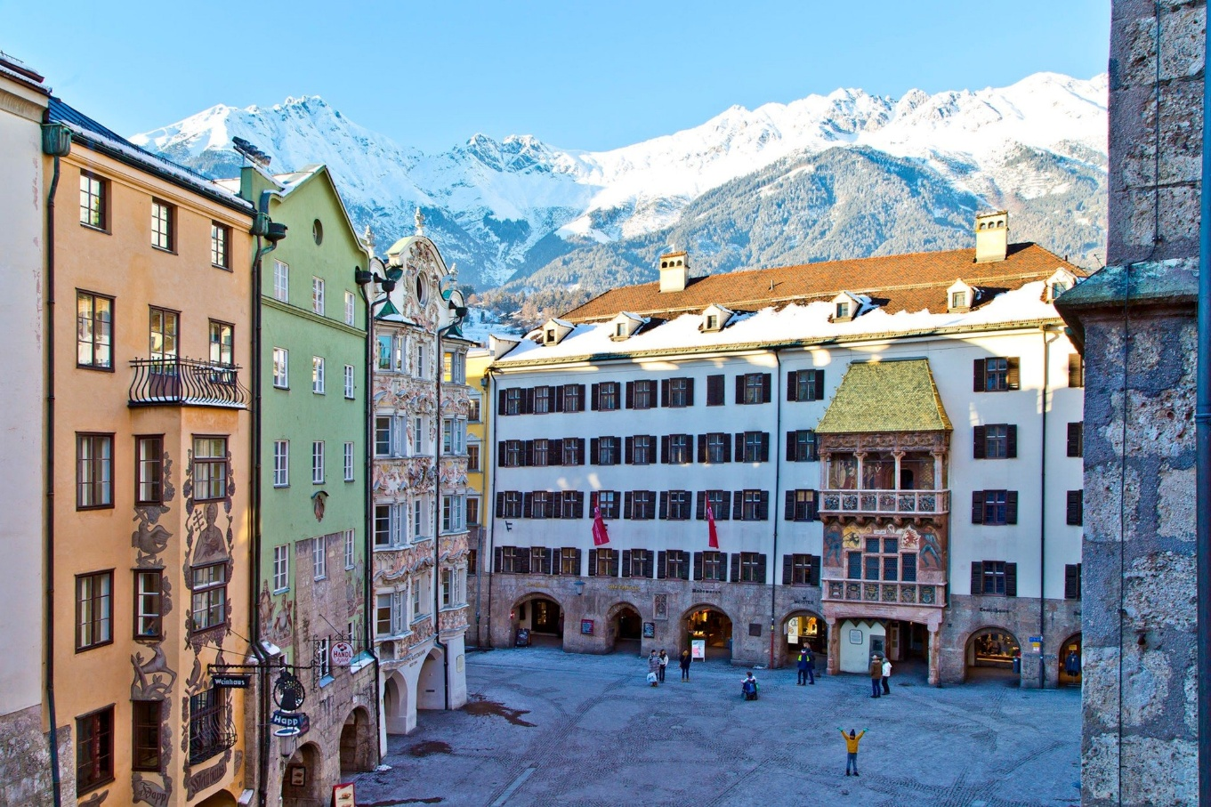
เที่ยง รับประทานอาหารกลางวัน ณ ภัตตาคารอาหารพื้นเมือง (7)
บ่าย นำท่านสู่ เมืองมิดเท็นวาลด์ (Mittenwald) พรมแดนระหว่างเยอรมันกับออสเตรีย หมู่บ้านเล็ก ๆ ล้อมรอบไปด้วยเทือกเขาเเอลป์และได้ขึ้นชื่อว่าเป็นหมู่บ้านติดอันดับความสวยของเยอรมันถือเป็น สถานที่ unseen ของเยอรมันด้วย…นำท่านชมเมืองสูดอากาศอันบริสุทธิ์ เดินเล่นนั่งจิบกาแฟ ชมวิวทิวทัศน์หรือเลือกสินค้าที่ระลึก…จากนั้นนำท่านเดินทางสู่ เมือง การ์มิสซ์ ปาร์เทนไครเช่น (Garmisch-Partenkirchen) เป็นหนึ่งใน เมืองที่สวยงามเป็นอันดับต้น ๆ ของเยอรมนี เป็นเมืองเล็ก ๆ ที่นักท่องเที่ยวนิยมมาพักผ่อนกันบ้านเรือนตกแต่งด้วยสไตล์บาวาเรียน มีภาพเขียนสีตกแต่งตามบ้านเรือนและถือเป็นประตู สู่ยอดเขา Zugspitze ยอดเขาที่สูงที่สุดใน ประเทศเยอรมันนี และเป็นเมืองสำหรับนักท่องเที่ยวที่ชื่นชอบการเดินป่า เล่นสกี หรือทำกิจกรรม กลางแจ้งต่างๆ…นำท่านเดินเล่นเก็บบรรยากาศอันแสนโรแมนติคของเมือง

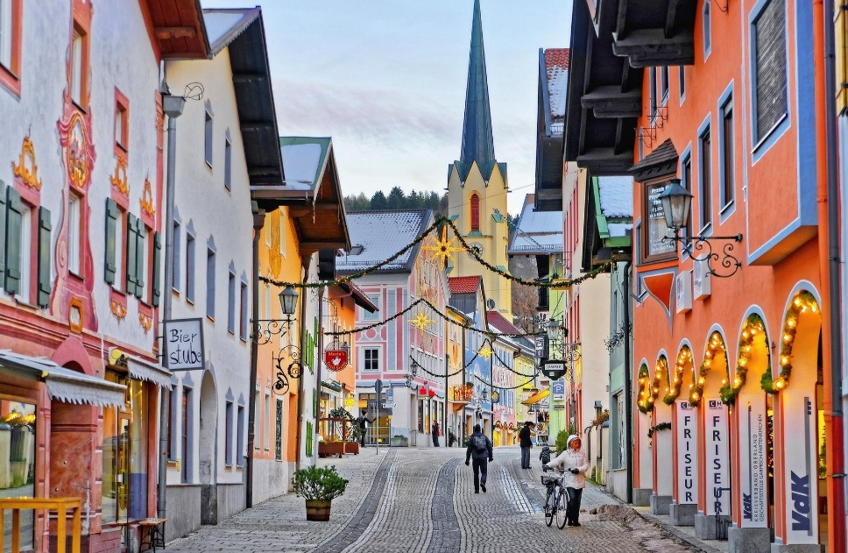
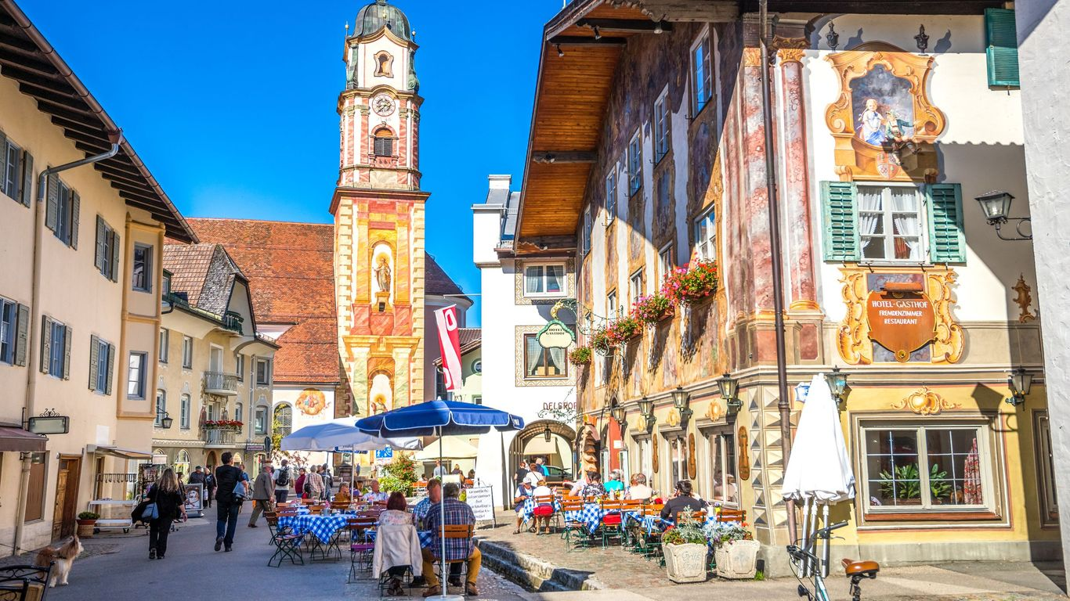
ค่ำ รับประทานอาหารค่ำ ณ ภัตตาคารอาหารจีน (8)
ที่พัก MERCURE HOTEL GARMISCH-PARTENKIRCHEN หรือระดับเทียบเท่า
หมายเหตุ : โรงแรมเมืองการ์มิช มีจำกัด หากโรงแรมเต็มทาง บริษัทฯ ขอสงวนสิทธิ์ย้ายไปนอนเมืองใกล้เคียง
วัน xxx
ว.ด.ป.
การ์มิสซ์ – ยอดเขาซุกสปิตเซ่ – ปราสาทลินเดอร์ฮอฟ – ลินเดา
05

เช้า รับประทานอาหารเช้า ณ ห้องอาหารของโรงแรมที่พัก (9)
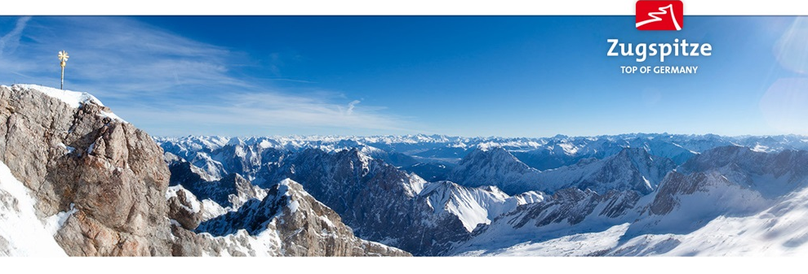
จากนั้นนำท่านเดินทางสู่ ยอดเขาซุกสปิตเซ่ (Zugspitze) ซึ่งเป็นยอดเขาที่สูงที่สุดในเยอรมนี ให้ท่านเก็บภาพประทับใจจากจุดชมวิวบนยอดเขาที่สูงที่สุดใน เยอรมนีคือ 9,721 ฟุตเหนือระดับน้ำทะเล ที่ทำให้เกิดกิจกรรมการท่องเที่ยวได้ทั้งปีคือ สกีในฤดูหนาวและเดินเขาในฤดูร้อน เมื่อมองจากยอดเขาจะเห็นทิวทัศน์งดงามกว้างไกลไปถึง 4 ประเทศด้วยกันคือ เยอรมนี ออสเตรีย อิตาลีและสวิสเซอร์แลนด์โดยมียอดเขาที่อยู่เคียงกันอีก 3 ยอดคือ แอล์ปสปิตซ์ (Alpspitz), ครอยเซ็ค (Kreuzeck) และ แวงค์ (Wank) ซึ่งล้วนแต่เป็นสวรรค์ของนักเดินทางและนักสกีทั้งสิ้น นิทรรศการศิลปะบนที่สูงที่สุดและซุกสปิตซ์ปลาต ธารน้ำแข็งสายเดียวของเยอรมนีที่ยามหิมะตกหนา ระหว่างเดือนพฤศจิกายน-มิถุนายน กลายเป็นเส้นทางสกีให้เลือกเล่นหลายระดับ อิสระท่านตามอัธยาศัย
เที่ยง รับประทานอาหารกลางวัน ณ ภัตตาคารอาหารพื้นเมือง บนยอดเขา (10)
บ่าย นำท่านเดินทางกลับสู่ด้านล่าง เดินทางสู่ เมืองเอ็ททาล (Ettal) นำท่านเข้าชม ปราสาทลินเดอร์ฮอฟ (Linderhof) 1 ใน 3 ปราสาทที่พระเจ้าลุควิคที่ 2 จุดประสงค์เพื่อใช้ล่าสัตว์และถือว่าเป็นปราสาทที่เล็กที่สุดใน 3 ปราสาทที่พระองค์ทรงสร้าง นำท่านเข้าชมห้องภายในปราสาท แม้ว่าเป็นปราสาทเล็ก ๆ แต่อัดแน่นไปด้วยสถาปัตกรรมและความสวยงามจริง ๆ จากนั้นอิสระให้ท่านถ่ายรูปพอสมควร...จากนั้นนำท่านเดินสู่ เมืองลินเดา (Lindau) เมืองตากอากาศแสนสวยริมทะเลสาบคอนสแตนซ์ (Lake Constance) หรืออีกชื่อคือทะเลสาบโบเดนเซ (Bodensee)...นำท่านเดิน ชมเมืองลินเดา เมืองเล็กที่มีชื่อเสียงไปทั่วโลก เป็นเมืองเล็ก ๆ อยู่ระหว่างสามประเทศ คือเยอรมัน ออสเตรีย สวิตเซอร์แลนด์...นำท่านเดินเล่น ถ่ายรูปกับศาลาว่าการเมือง ถ่ายรูปกับเสาประภาคารบาวาเรียและเสารูปสิงโตซึ่งถือเป็นสัญลักษณ์ของเมืองลินดา อิสระทุกท่านเดินเล่นเลือกซื้อสินค้าตามอัธยาศัย

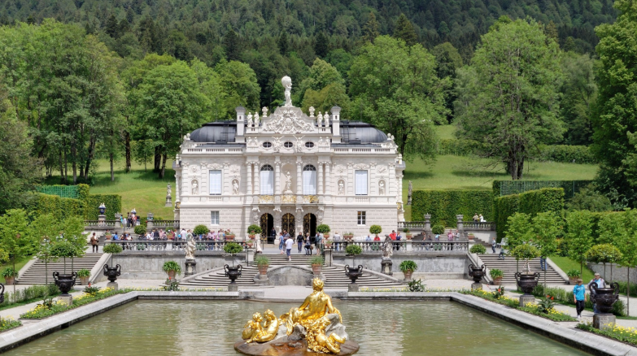
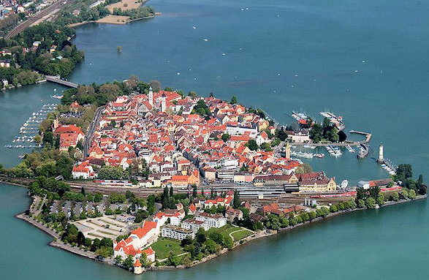
ค่ำ รับประทานอาหารค่ำ ณ ภัตตาคารอาหารพื้นเมือง (11)
ที่พัก LINDAUER HOF HOTEL หรือระดับเทียบเท่า
หมายเหตุ : โรงแรมเมืองลินเดา มีจำกัด หากโรงแรมเต็มทาง บริษัทฯ ขอสงวนสิทธิ์ย้ายไปนอนเมืองใกล้เคียง
วัน xxx
ว.ด.ป.
ลินเดา – ทิทิเซ่ – ไฟรบวร์ก – ชมเมือง
06

เช้า รับประทานอาหารเช้า ณ ห้องอาหารของโรงแรมที่พัก (12)
นำท่านเดินทางสู่ เมืองทิทิเซ่ (Titisee) เขตป่าดำตอนใต้ (South Black Forest) เมืองเล็ก ๆ ที่อยู่ท่ามกลางป่าสนอันอุดมสมบูรณ์และทะเลสาบสุดสวย...นำท่านชมทะเลสาบที่มีชื่อเสียงระดับนานาชาติ ทะเลสาบทิทิเซ่ (Titisee Lake) ทะเลสาบที่ใหญ่ที่สุดในป่าดำมีความยาว 2 กิโลเมตร และมีความกว้าง 700 เมตร ผ่านบริเวณนี้ ท่านจะได้พบกับยอดเขาที่สูงที่สุดในป่าดำนั่นคือ ยอดเขา FELDBERG ซึ่งความสูงถึง 1500 เมตร เดินทางถึงทะเลสาบทิทิเซ่ ท่านจะได้พบกับความสวยงามของธรรมชาติที่ห้อมล้อมทะเลสาบแห่งนี้ซึ่งถือเป็นหนึ่งในทะเลสาบที่สวยติดอันดับในทวีปยุโรปอีกด้วย...นำท่านชมทิวทัศน์ความงดงามของป่าดำ และทะเลสาบ มนต์เสน่ห์ที่ท่านจะต้องหลงใหลไม่มีวันลืมให้ท่านได้เลือกซื้อหรือชม นาฬิกากุ๊กกู เป็นของฝากหรือเลือกซื้อสินค้าที่ระลึกตามอัธยาศัย
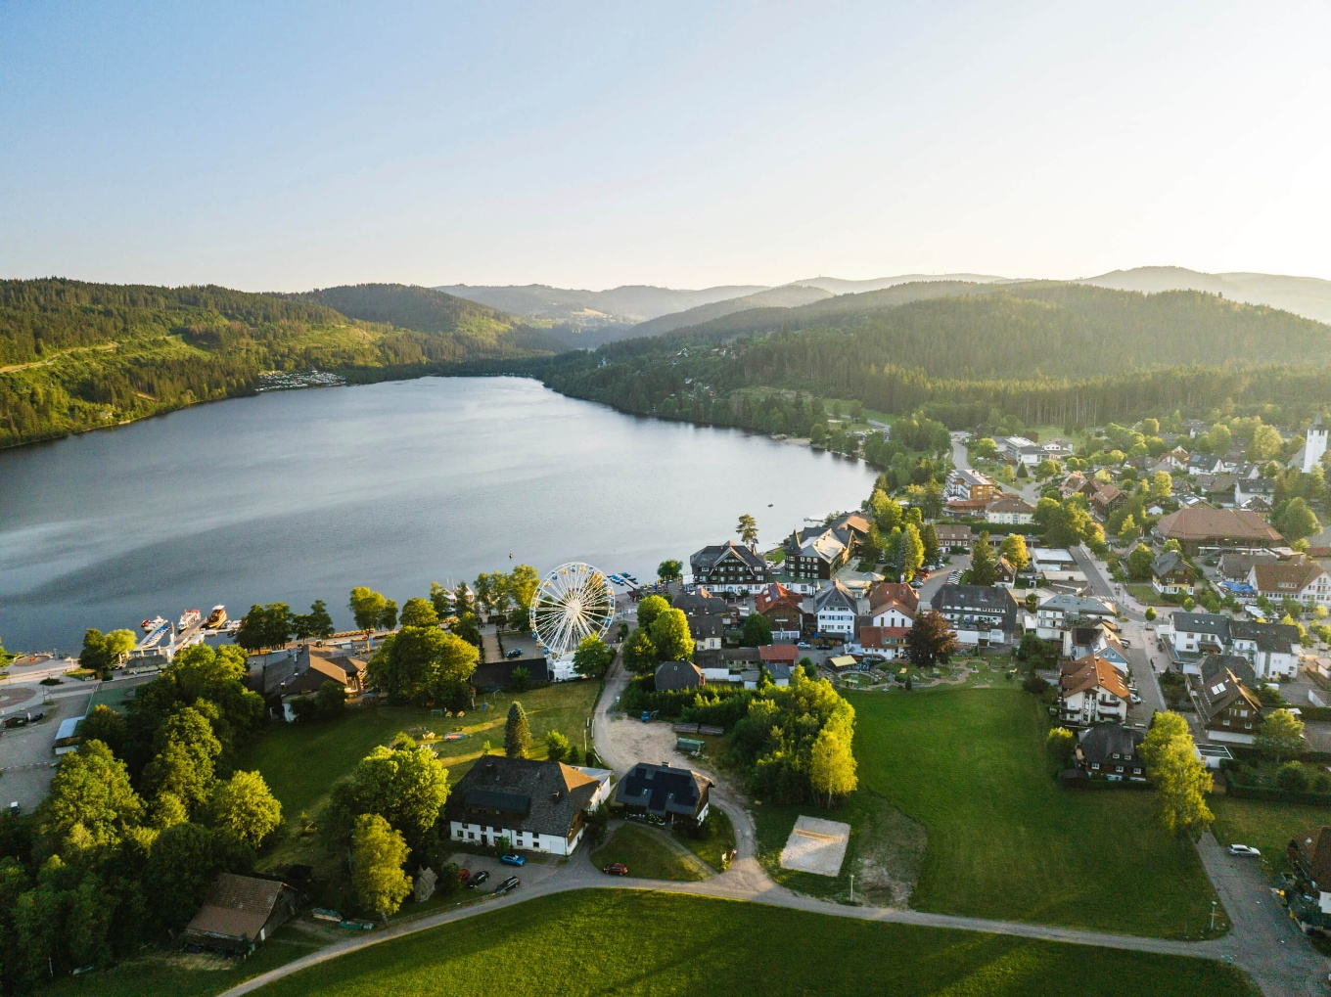
เที่ยง รับประทานอาหารกลางวัน ณ ภัตตาคารอาหารพื้นเมือง (13)
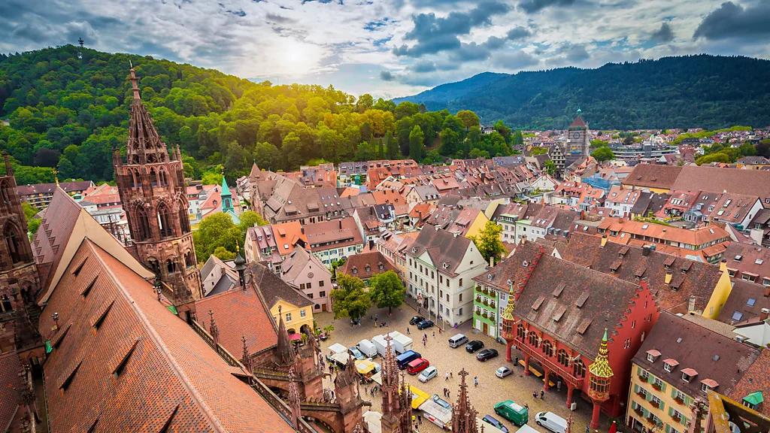
บ่าย นำท่านเดินทางสู่ เมืองไฟรบวร์ก (Freiburg) เมืองที่ได้ชื่อว่าสวยที่สุดในเขตป่าดำ (Sudschwarzwald) อยู่ทางตะวันตกเฉียงใต้ของแคว้นบาเดน-เวือร์ทเทมแบร์กใกล้ชายแดนฝรั่งเศสและสวิส นอกจากขึ้นชื่อเรื่องทิวทัศน์แบบป่าดำที่สวยงามแล้ว ยังเป็นเมืองที่มีอากาศดีมีแดด และอบอุ่นที่สุดในเยอรมนีอีกด้วย เป็นเมืองเก่าที่ถูกก่อตั้งมาตั้งแต่ปีค.ศ. 1120 และเป็นหนึ่งในเมืองแห่งตลาดเสรีที่มีชื่อเสียง และมีความเก่าแก่มากแห่งหนึ่งของประเทศ เดินทางถึง เมืองไฟรบวร์ก…จากนั้นนำท่านถ่ายภาพความสวยงามของ โบสถ์แห่งเมืองไฟรบวร์ก (Freiburg Muenster) เป็นโบสถ์ใหญ่ประจำเมืองที่ใช้เวลาสร้างนานถึง 313 ปี และมีความสูงถึง 116 เมตร โบสถ์นี้รอดพ้นจากการทิ้งระเบิดของฝ่ายสัมพันธมิตรในระหว่างสงครามโลกครั้งที่ 2 ได้อย่างเหลือเชื่อ ทั้งที่ตัวเมืองถูกทำลายลงถึง 90% อิสระให้ท่านถ่ายภาพความสวยงามตามอัธยาศัย…นำท่าน ชมถนนที่สวยสุดของเมืองที่เรียกว่า Konviktstrasse เป็นบริเวณที่มีร้านค้ามากมาย มีไม้เลื้อยขึ้นตามบ้าน ทำให้ถนนเส้นนี้น่ารักยิ่งขึ้นไปอีก ที่ไม่ควรพลาดชม และถือเป็นไฮไลท์ของเมืองแห่งนี้คือ Bächle หรือรางน้ำเล็ก ๆ ที่ตั้งอยู่ริมถนนเกือบทุกเส้นในเมือง สร้างขึ้นในสมัยยุคกลางเป็นที่ระบายของเสีย ดับไฟ และใช้ป้องกันไม่ให้ไฟลามตอนเกิดไฟไหม้ และให้สัตว์ได้ดื่มกิน ปัจจุบันกลายเป็นสัญลักษณ์ของเมืองและเป็นที่นั่งเล่นของเด็ก ๆ ในฤดูร้อน…อิสระนำท่านเดินเล่นชมเมือง และถ่ายภาพความงามตามอัธยาศัย

ค่ำ รับประทานอาหารค่ำ ณ ภัตตาคารอาหารพื้นเมือง (14)
ที่พัก STADT FREIBURG HOTEL หรือระดับเทียบเท่า
วัน xxx
ว.ด.ป.
ไฟรบวร์ก – กอลมาร์ – ริคเวีย – สตราสบูร์ก
07

เช้า รับประทานอาหารเช้า ณ ห้องอาหารของโรงแรมที่พัก (15)
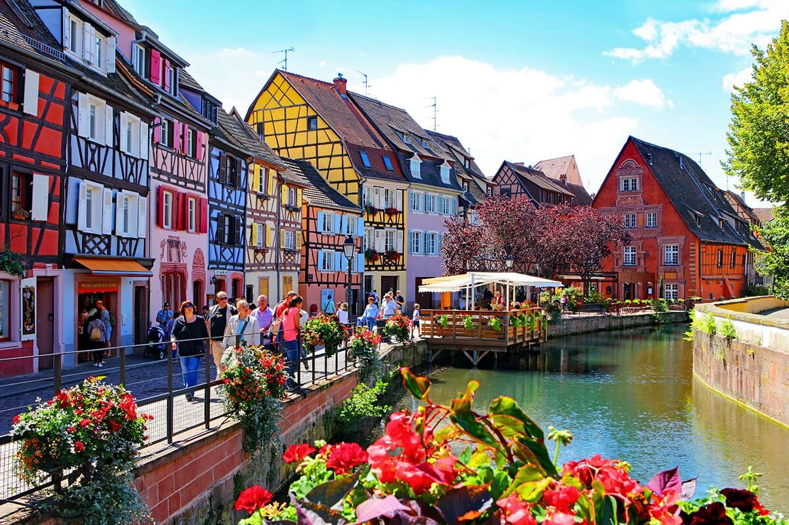
นำท่านเดินทางข้ามพรมแดนสู่ เมืองกอลมาร์ (Colmar) เมืองในแคว้นอาลซัส ประเทศฝรั่งเศส และเป็นหนึ่งในเมืองที่ถูกจัดอันดับ 1ใน 10 เมืองโรแมนติคที่สุดในโลก ได้รับการขนานนามว่าเวนิสน้อย (La Petite Venise) ตั้งอยู่บนเส้นทางไวน์ของอาลซัส และยังเป็นบ้านเกิดของศิลปิน เฟรดเดริก โอกุสต์ บาร์ตอลดี ผู้ออกแบบเทพีเสรีภาพ เมืองกอลมาร์มีชื่อเสียงในการอนุรักษ์เมืองให้คงเป็นเมืองที่มีลักษณะสถาปัตยากรรมและบรรยกาศของเมืองโบราณ ในตัวเมืองมีพิพิธภัณฑ์ ร้านค้า ที่อยู่อาศัยเหมือนในยุคกลาง ด้วยบบรรยกาศที่สวยงามตัดกับบ้านเรือนสีสันสดใสจึงเป็นเมืองที่คู่รักจากทั่วโลกเดินทางมาฮันนีมูนที่นี้…อิสระให้ทุกท่านเดินชมเมืองตามอัธยาศัย

เที่ยง รับประทานอาหารกลางวัน ณ ภัตตาคารอาหารพื้นเมือง (16)
บ่าย นำท่านสู่ เมืองริคเวีย (Riquewihr) เมืองที่ติดกับเมืองกอลมาร์ เป็นแหล่งปลูกไวน์ชั้นเลิศของแคว้นอาลซาส และเป็นหนึ่งใน Les Plus Beaux Village de France หรือหมู่บ้านที่สวยที่สุดในฝรั่งเศส...นำท่านเดินชมบ้านเรือนที่อยู่ในหุบเขา ล้อมรอบไปด้วยไร่องุ่นที่ไว้สำหรับทำไวน์ โดยเฉพาะช่วงเดือน เม.ย – พ.ย. จะเห็นต้นองุ่นที่ถูกปลูกสวยงามยิ่งนัก..

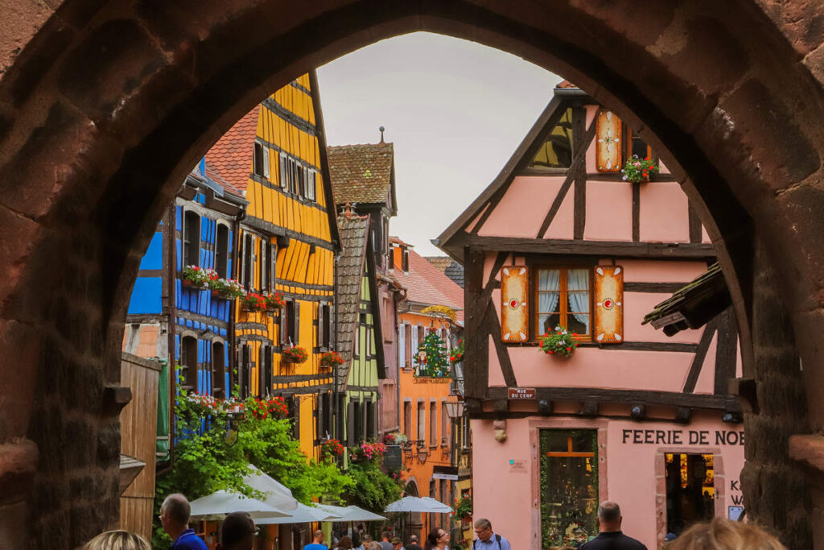
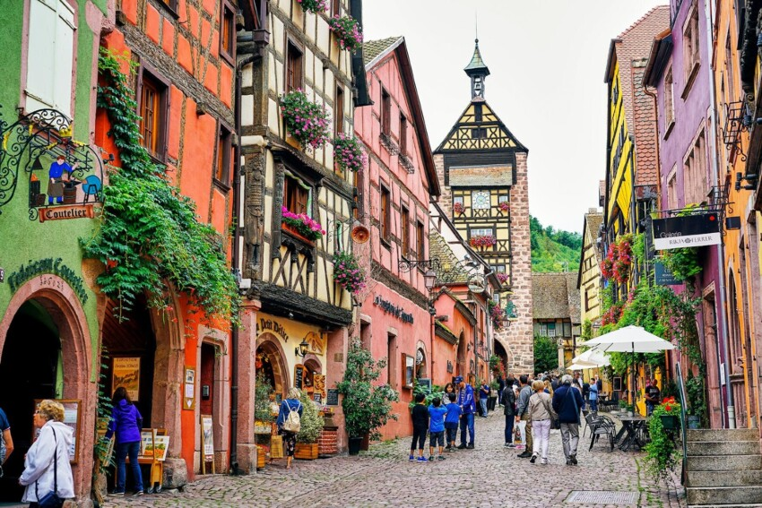
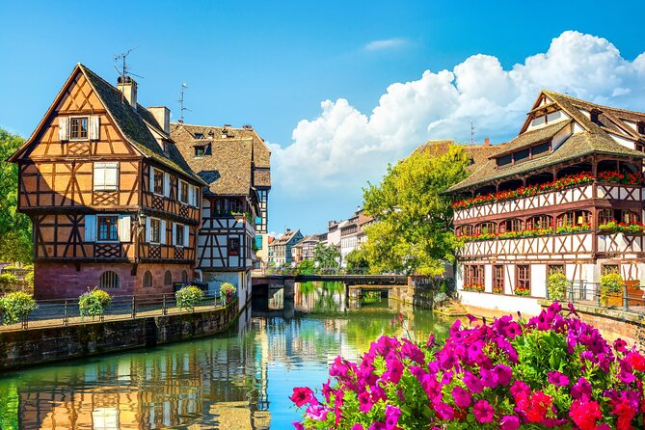
นำท่านเดินเล่น ชมเมืองริคเวีย ท่านจะได้พบกับร้านเรือนที่มีสีสันสวยงามล้อมรอบไปด้วยไร่องุ่น มีตรอกซอกซอยร้านค้า ร้านไวน์ ร้านกาแฟ ให้ท่านเลือกนั่งจิ๊บไวน์หรือกาแฟ หรือเลือกซื้อไวน์ที่มีชื่อเสียง อิสระให้ท่านเดินถ่ายรูปจนเป็นที่พอใจ...จากนั้นนำท่านเดินทางสู่ เมืองสตราสบูร์ก (Strasbourg) เป็นเมืองแห่งความโรแมนติค และเมืองหลวงของแคว้นอัลซาส (Alsace)ประเทศฝรั่งเศส เมืองที่มีความสวยงามเมืองหนึ่งของยุโรป ซึ่งเมื่อท่านเดินทางมาแถบลุ่มแม่น้ำไรน์ไม่ควรพลาดเด็ดขนาด เมืองขนาดกลางแห่งนี้มีย่านเมืองเก่าทางประวัติศาสตร์ที่รู้จักกันในนาม la Petite France (ปารีสน้อย)..
นำท่านถ่ายรูปกับ มหาวิหารนอร์ทเทอดาม ได้รับการยกย่องให้เป็นมหาวิหารที่ดีที่สุดแห่งหนึ่งของยุโรปและมียอดโดมสูงที่สุดในยุโรปตะวันตก อีกด้วยออกแบบด้วยสถาปัตยกรรมแบบโกธิค สร้างด้วยหินทรายสีชมพูทั้งหลังโดยสร้างขึ้นในช่วงกลางถึงปลายศตวรรษที่ 12 ใช้เวลาในการก่อสร้างนานกว่า 260 ปีตัววิหารมีการรวบรวมรูปแบบการก่อสร้างที่งดงามหลายส่วนรวมถึงรูปแกะสลักต่าง ๆ ช่วงยุคกลาง อิสระถ่ายรูปหรือเลือกซื้อสินค้าพื้นตามอัธยาศัย...นำท่านชมเขต La Petite France ของเมืองสตราสบูร์ก ซึ่งมีภูมิทัศน์สวยงามด้วยบ้านเรือนที่ตั้งอยู่ริมฝั่งสองแม่น้ำ ซึ่งเป็นศูนย์กลางเมือง มีลักษณะเป็นพื้นที่ล้อมรอบด้วยแม่น้ำอิลล์ทั้งสี่ด้านและมีเส้นทาง คูคลองเชื่อมต่อกันไปมากมาย บริเวณใกล้เคียงเป็นเกาะที่มีสะพานหลายแห่งเป็นตัวเชื่อมต่อไปยังพื้นที่ส่วนอื่น ๆ ของเมือง ภายในย่านนี้มีลักษณะเป็นตรอกซอกซอย พื้นถนนปูลาดด้วยหินกรวด เรียงรายด้วยบ้านไม้โบราณสไตล์อัลซาสที่สวยงามซึ่งทอดตัวเป็นภาพเงาสะท้อนในคลองตลอดถนน Rue des Moulins และยังได้รับการขึ้นทะเบียนเป็นมรดกโลก
ค่ำ รับประทานอาหารค่ำ ณ ภัตตาคารอาหารพื้นเมือง เมนู หอยเอสคาโก้ (17)
ที่พัก HILTON STRASBURG HOTEL หรือระดับเทียบเท่า

วัน xxx
ว.ด.ป.
สตราสบูร์ก – บาเดน บาเดน – ไฮเดลเบิร์ก
08

เช้า รับประทานอาหารเช้า ณ ห้องอาหารของโรงแรมที่พัก (18)
นำคณะเดินทางสู่ เมืองบาเดน-บาเดน (Baden Baden) เป็นเมืองตากอากาศที่มีชื่อเสียงแห่งยุโรป และเป็นเมืองเก่าเมืองแก่ที่ไม่ได้ถูกทำลายไปในสงครามโลกทั้งสองครั้ง และยังเป็นเมืองที่มีชื่อเสียงบ่อน้ำแร่มาตั้งแต่สมัยโรมันแล้ว ซากของสระน้ำตั้งแต่สมัยโรมันก็ยังอยู่มาจนถึงทุกวันนี้ Baden Baden กลายเป็นเมืองตากอากาศราคาแพงที่คนรวย ๆ มักมาอยู่กัน นอกจากจะมีตึกรามบ้านช่องสวยงามตั้งอยู่ตามเนินเขาขึ้น ๆ ลง ๆ แล้ว Baden Baden ยังมี พิพิธภัณฑ์ศิลปะ โรงละคร คาสิโน และซากปราสาทเก่าแก่บนยอดเขาติดกับตัวเมืองอีกด้วย ในการประพาสยุโรปครั้งที่ 2 ของ ร.5 พระองค์ได้ประทับที่เมืองบาเดน บาเดน เป็นเวลากว่า 3 สัปดาห์ เพื่อรักษาพระวรกาย และท่องเที่ยวชมธรรมชาติรอบ ๆ ป่าบาเดน บาเดน...อิสระให้ทุกท่านได้เที่ยวชมเมืองตากอากาศแสนสวยแห่งนี้…
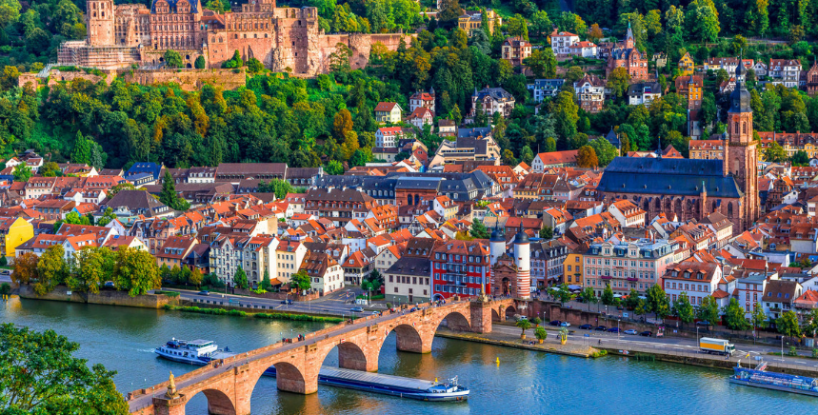

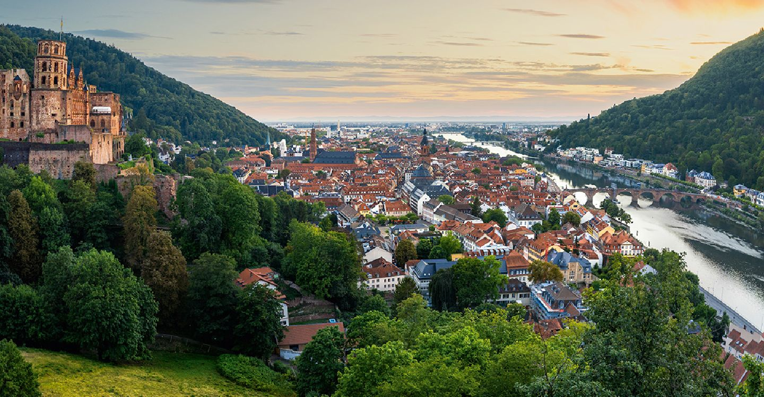
นำท่านออกเดินทางสู่ เมืองไฮเดลเบิร์ก (Heidelberg) ตั้งอยู่ในรัฐ baden-Wurttemburg ทางใต้ของแฟรงค์เฟิร์ตเป็นเมืองที่มีบรรยากาศสวยงามริมฝั่งแม่น้ำเน็คคาร์ (Neckar) โดยมีปราสาทไฮเดลเบิร์กตั้งอยู่บนเชิงเขา
เที่ยง รับประทานอาหารกลางวัน ณ ภัตตาคารอาหารไทย (19)
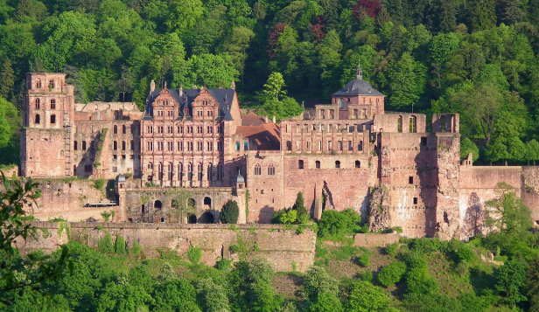
บ่าย นำท่านชมปราสาทไฮเดลเบิร์ก...นำท่านชมวิวจากจุดชมวิวบนตัวปราสาท ท่านจะมองเห็นเมืองไฮเดลเบิร์กได้อย่างสวยงาม...นำท่าน ชมสะพานเก่าอัลเทอบรุค เป็นสะพานข้ามแม่น้ำเน็คคาร์ ที่ถูกสร้างขึ้นในศตวรรษที่ 18 เมื่อเดินข้ามสะพานไปแล้วมองหันกลับมาท่านจะเห็นปราสาทไฮเดลเบิร์กสีชมพูอมแดงตั้งโดดเด่นเหนือตัวเมืองไฮเดลเบิร์ก...นำท่าน ชมรูปปั้นลิง บนตัวสะพานที่มีความเชื่อว่าหากได้มาสัมผัสรูปปั้นลิงนี้จะได้กลับมาเยือนอีกครั้งหนึ่งนำท่านเดินเข้าสู่ จัตุรัสมาร์คพลัทซ์ ซึ่งเป็นที่ตั้งของโบสถไฮลิก ไกสท์เคียร์เค่อ โบสถ์ศักดิ์สิทธิ์ที่ถูกสร้างขึ้นในศตวรรษที่ 14 เป็นศิลปแบบโกธิค…
ค่ำ รับประทานอาหารค่ำ ณ ภัตตาคารอาหารพื้นเมือง (20)
ที่พัก MARRIOTT HEIDELBERG HOTEL หรือระดับเทียบเท่า

วัน xxx
ว.ด.ป.
ไฮเดลเบิร์ก – แฟรงค์เฟิร์ต – จัตุรัสโรเมอร์ – สนามบินแฟรงค์เฟิร์ต
09

เช้า รับประทานอาหารเช้า ณ ห้องอาหารของโรงแรมที่พัก (21)
จากนั้นนำท่านเดินทางสู่ เมืองแฟรงค์เฟิร์ต (Frankfurt) เมืองธุรกิจการค้าที่สำคัญของเยอรมัน…นำท่าน ชมจัตุรัสโรเมอร์ (Romrberg) ย่านใจกลางเมืองเก่า อันเป็นที่ตั้งของศาลาว่าการเมือง (THE ROMER) ศิลปะแบบโกธิคที่ได้รับการก่อสร้างขึ้นในปี 1405 ตรงกันข้ามกับศาลาว่าการเมือง ท่านจะพบกับอาคารกึ่งไม้ซุงอันงดงามแบบฟาคแวร์กเฮ้าส์ ที่เรียกว่า ออสไซเล่อ (OSTZEILE) ที่ได้รับการก่อสร้างขึ้นมาใหม่โดยสามารถรักษารายละเอียดของอาคารดั้งเดิมที่เคยถูกทำลายหมดสิ้นเมื่อสมัยสงครามโลกครั้งที่สองได้ ทุกรายละเอียด…นำท่านถ่ายภาพความสวยงามของน้ำพุแห่งความยุติธรรม(GERECHTIGKEITSBRUNNEN) ที่ตั้งเด่นเป็นตระหง่านอยู่กลางลาน ผ่านชมโบส์ถเซนต์พอล และวิหารใหญ่ประจำเมือง

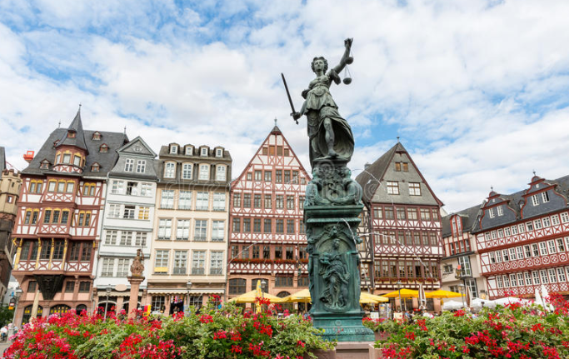
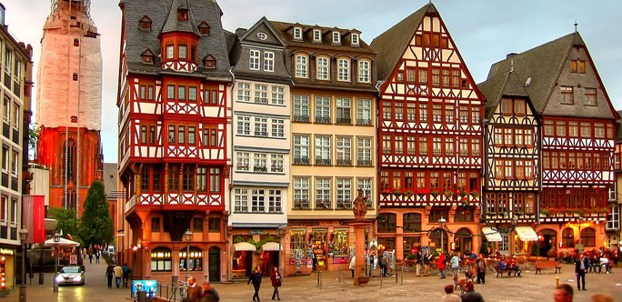
จากนั้นนำท่านออกเดินทางสู่ สนามบินแฟรงค์เฟิร์ต
14.45 น. ออกเดินทางสู่ กรุงเทพฯ โดย สายการบินไทย เที่ยวบินที่ TG921
วัน xxx
ว.ด.ป.
กรุงเทพฯ (สนามบินสุวรรณภูมิ)
10

06.25 น. เดินทางถึง สนามบินสุวรรณภูมิ โดยสวัสดิภาพ.....
**********************
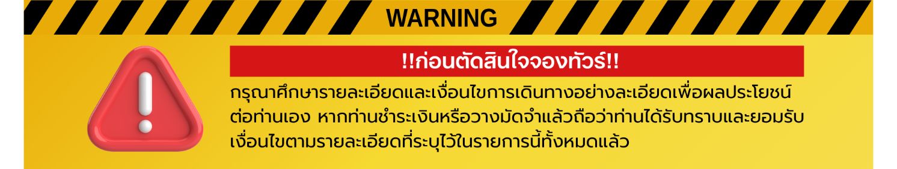

อัตราค่าบริการ
อัตราค่าบริการ
DISCOVERY ALP AND ALSACE 10 วัน 7 คืน (TG)
วันเดินทาง | ราคาผู้ใหญ่  พัก 2 ท่าน  ท่านละ | ราคาเด็ก*  1 เด็ก + 1 ผู้ใหญ่ | ราคาเด็ก*  1 เด็ก + 2 ผู้ใหญ่  (เสริมเตียง) | ราคาเด็ก*  1 เด็ก + 2 ผู้ใหญ่  (ไม่เสริมเตียง) | พักเดี่ยว
6 – 15 เมษายน 2569 | 149,900 | 149,900 | 145,900 | 141,900 | 30,000
30 เมษายน – 9 พฤษภาคม 2569 | 139,900 | 139,900 | 135,900 | 131,900 | 30,000
30 พฤษภาคม – 8 มิถุนายน 2569 | 139,900 | 139,900 | 135,900 | 131,900 | 30,000
24 กรกฏาคม - 2สิงหาคม 2569 | 139,900 | 139,900 | 135,900 | 131,900 | 30,000
7 – 16 สิงหาคม 2569 | 139,900 | 139,900 | 135,900 | 131,900 | 30,000
9 – 18 ตุลาคม 2569 | 139,900 | 139,900 | 135,900 | 131,900 | 30,000
16 – 25 ตุลาคม 2569 | 139,900 | 139,900 | 135,900 | 131,900 | 30,000
* ราคานี้เป็นราคาผู้ใหญ่ 15 ท่าน หากจำนวนไม่ถึง อาจมีค่าใช้จ่ายเพิ่มเติม หรือยกเลิกการเดินทาง หรือจัดหาทัวร์อื่นหากท่านต้องการ *
* ราคาดังกล่าวอาจมีการปรับเปลี่ยนหากสายการบินมีการเรียกเก็บภาษีน้ำมันและภาษีสนามบินเพิ่มเติม *
* ราคาเด็กต้องมีอายุระหว่าง 2-11 ปีเต็มเท่านั้น หากอายุเกิน 11 ปีเต็ม คิดราคาผู้ใหญ่ *
* เด็กอายุ 5-11 ปี โรงแรมในยุโรป บังคับให้พักแบบเสริมเตียง เท่านั้น *

